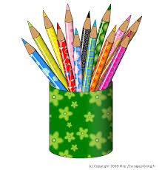
Liste matériel 2ème primaire
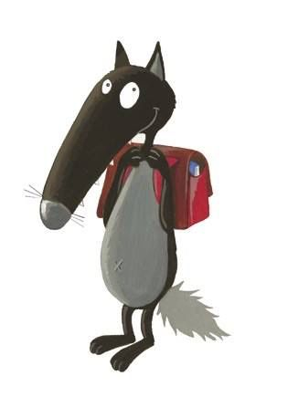

Chers Parents,

Cette année, de nombreuses fournitures seront fournies par l’école (budget gratuité).
Voici la liste des quelques affaires à prévoir :

- 1 cartable pouvant contenir un grand classeur
- 1 plumier
- 2 boîtes de mouchoirs
- 2 petits pots pouvant contenir de la peinture ou de l’eau. (pots de plasticine, pots de yaourt en verre…)

Pour le cours de gymnastique et de circomotricité :
- 1 sac de gymnastique
- 1 paire de sandales de gym (prévoir une paire de sandales de gym supplémentaire de la pointure supérieure pour les pieds qui grandissent durant l'année)
- 1 short ou 1 legging (noir ou bleu marine)
- 1 t-shirt

A prévoir à la maison :
Un sac de piscine :
- 1 maillot de bain
- 1 essuie de bain
- 1 bonnet de bain

Il est très important de noter le prénom de votre enfant sur chaque objet. Cela nous permet de retrouver facilement les propriétaires des objets perdus .
Un grand merci pour votre collaboration !

Bonnes vacances et à très vite.

Catherine, Céline et Louise

